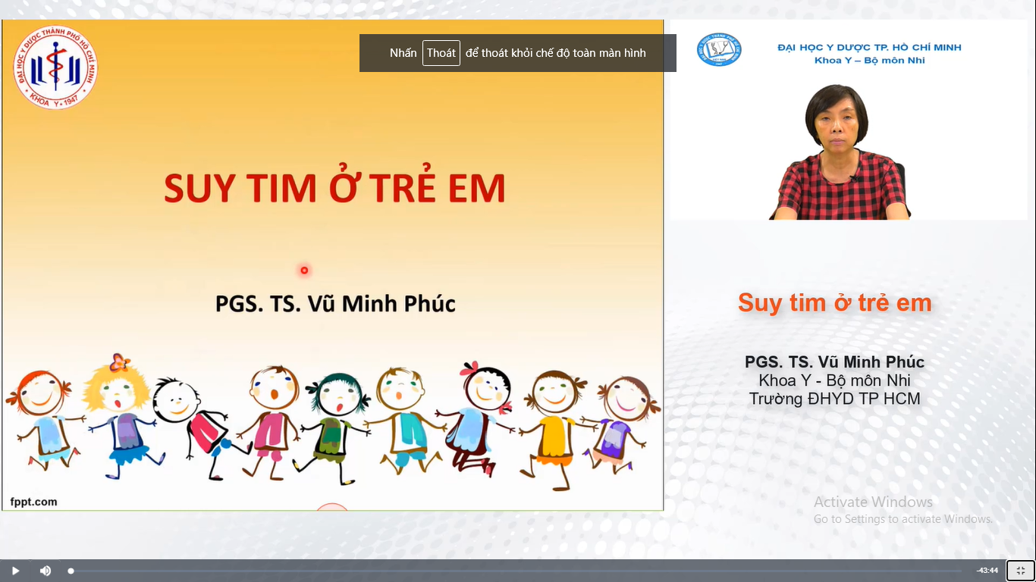

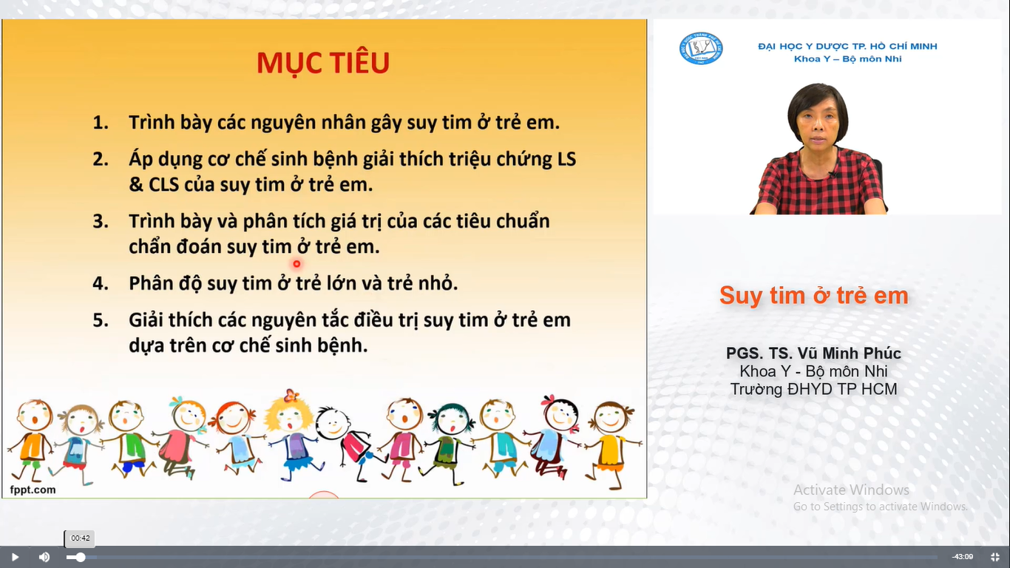

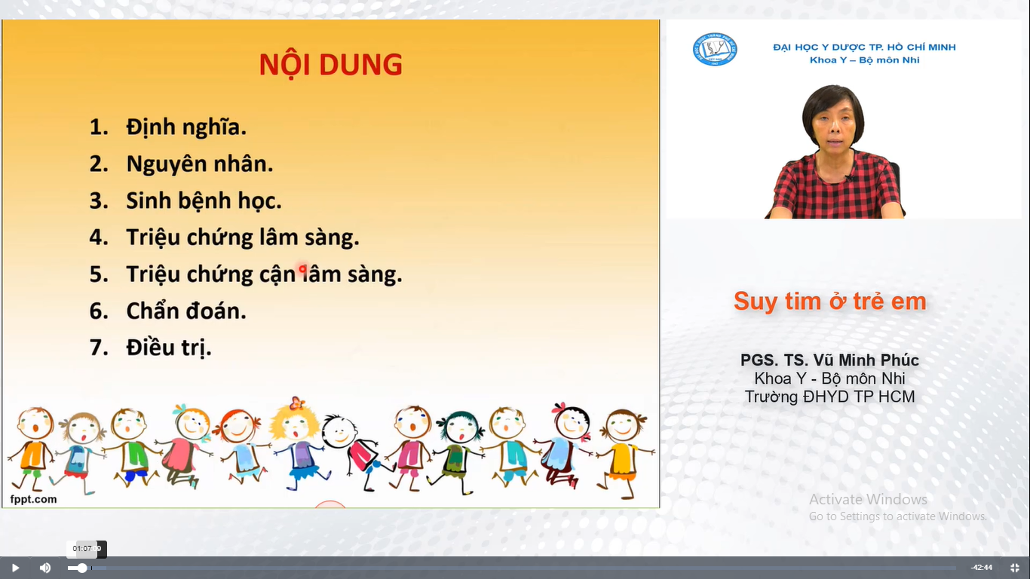

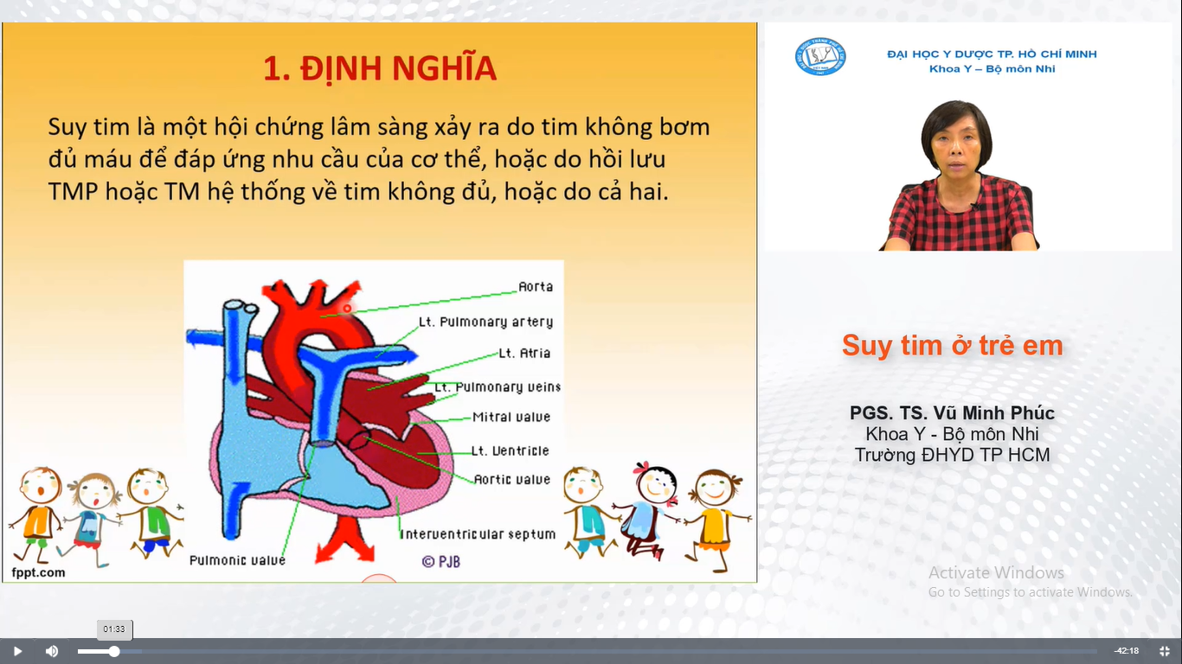

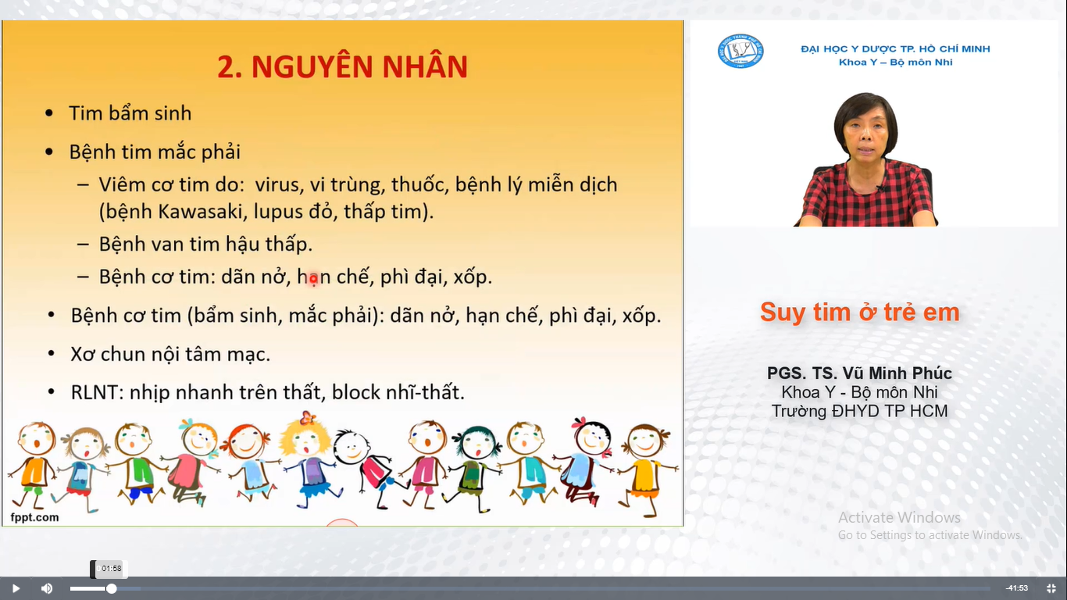

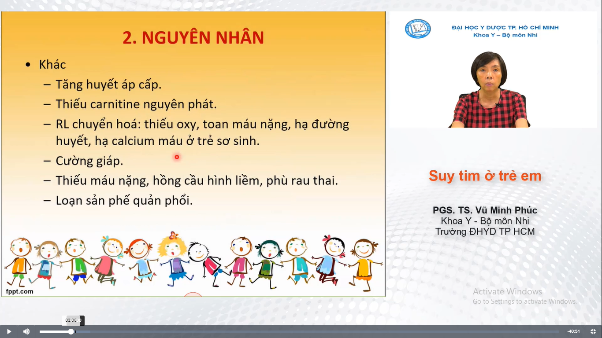

* Đường huyết và canxi là 2 dưỡng chất quan trọng của cơ tim trẻ sơ sinh => thiếu sẽ suy cơ tim

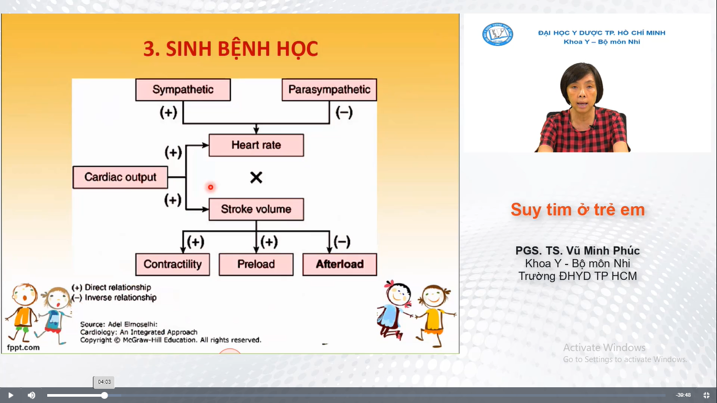

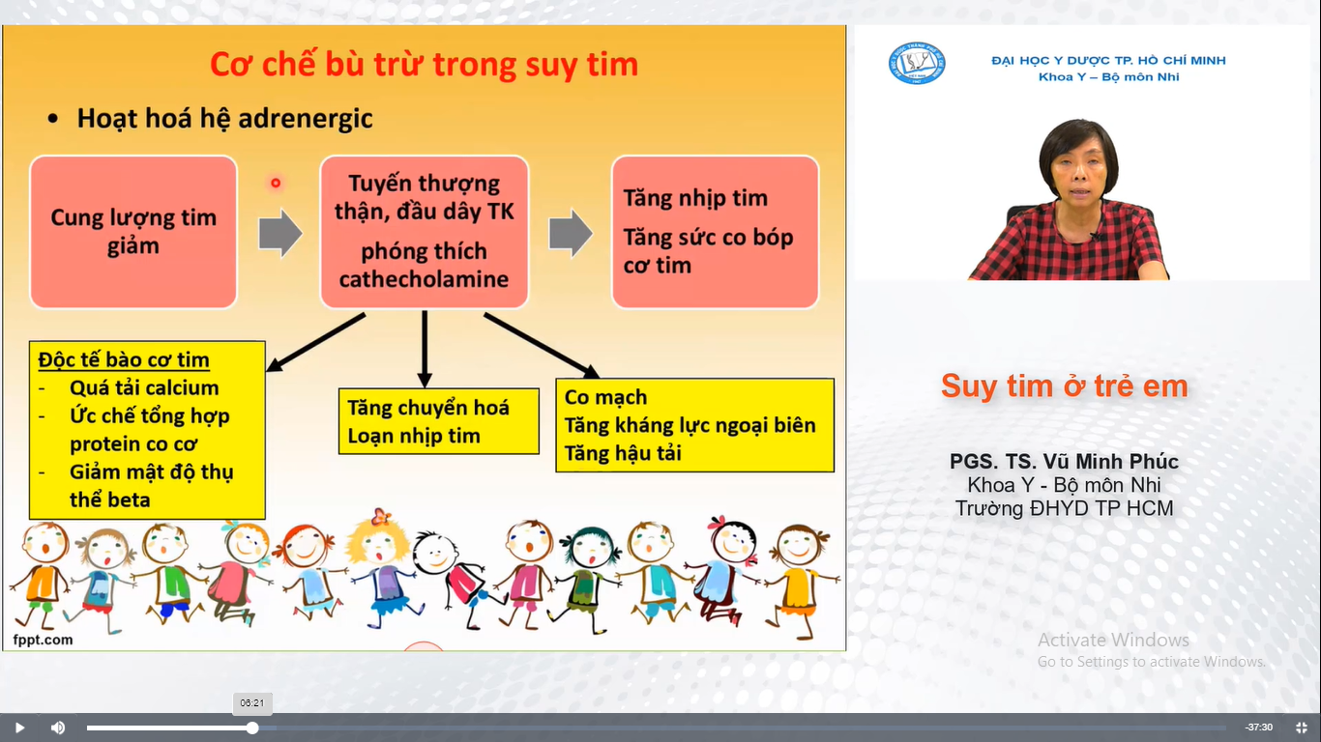

* KT B1 làm canxi vào trong tb cơ tim nhiều

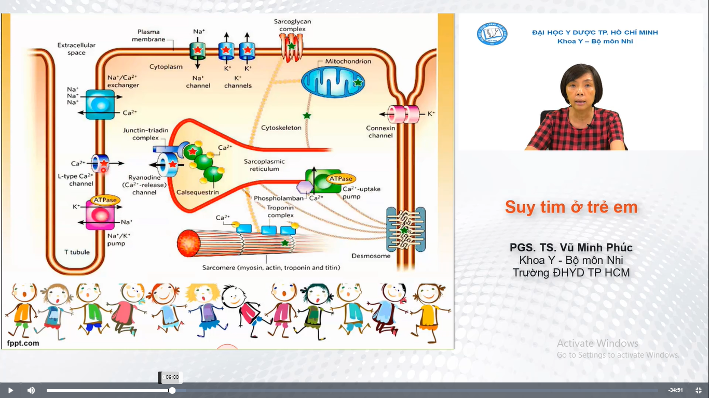

* KT B1 gây Canxi từ ngoài qua ống T và từ trong lưới vòng nội mô vào tb => quá tải => quay lại ƯC co cơ

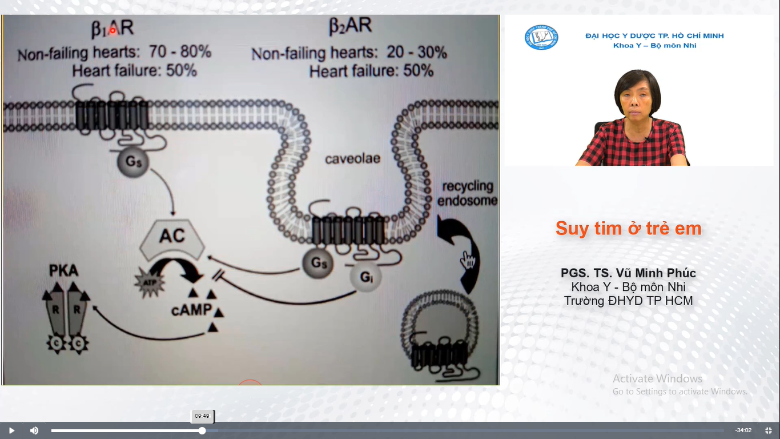

* Khi KT B1 => hh AC chuyển ATP thành cAMP, khử cự tb cơ tim => co nhiều => cần nhiều năng lượng => ty lạp thể phải hoạt động nhiều để tạo năng lượng => kiệt quệ. Để bảo vệ tb cơ tim thì receptor B1 chui vào tb.

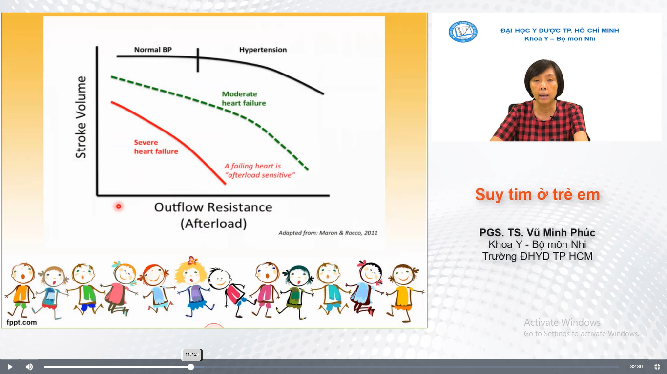

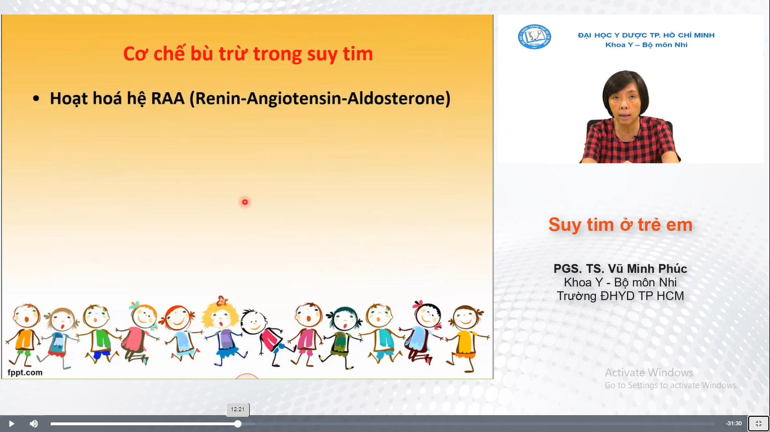

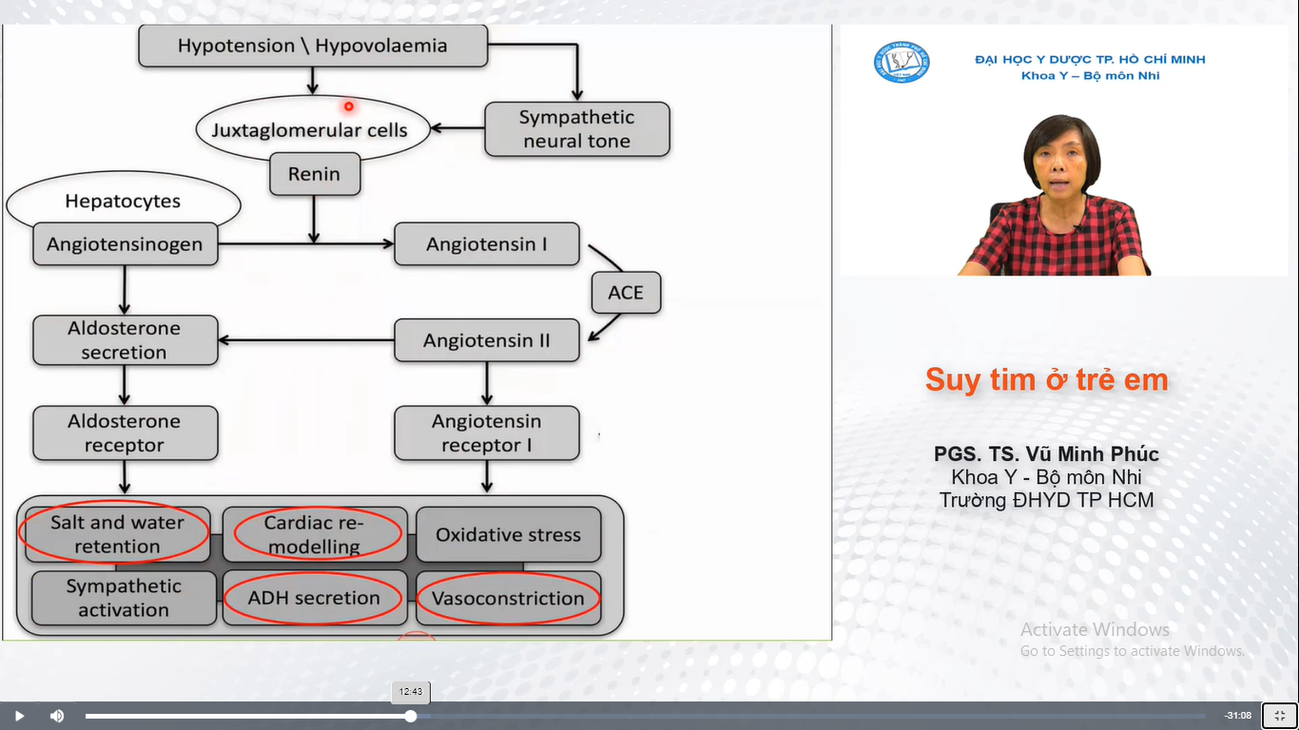

* Tiết ADH => tiểu ít
* Giữ muỗi và nc vừa hại vừa lợi, mấy cái còn lại có hại

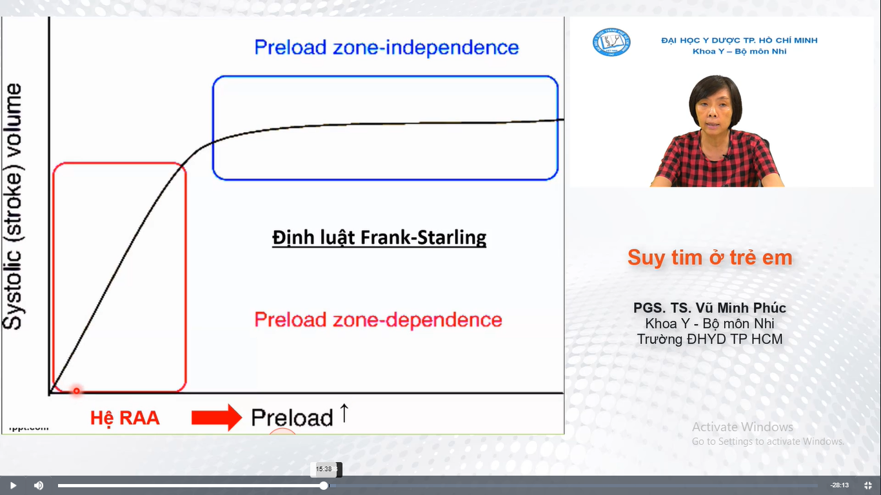

* Vùng giới hạn độc lập vs tiền tải (màu xanh): V nhát bóp ko tăng them dù tăng tiền tải => ứ dịch

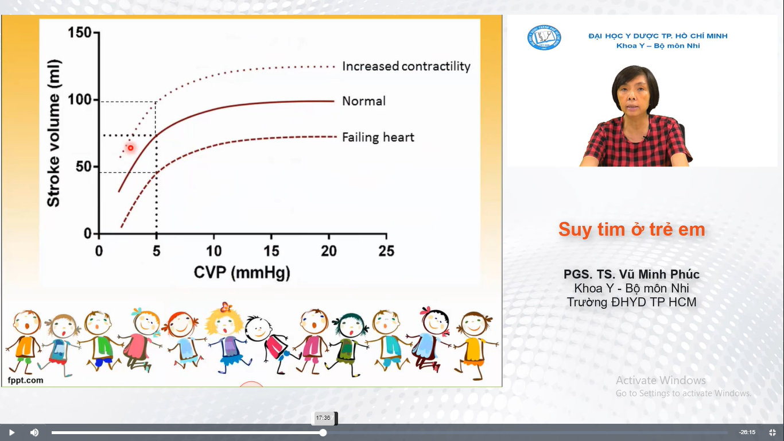

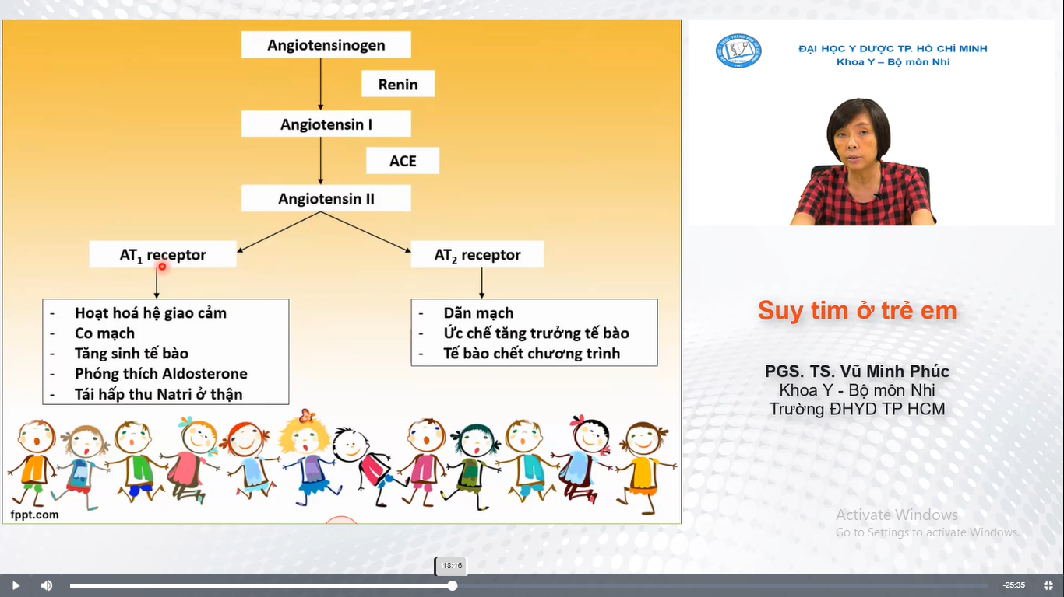

* Giãn mạch có lợi

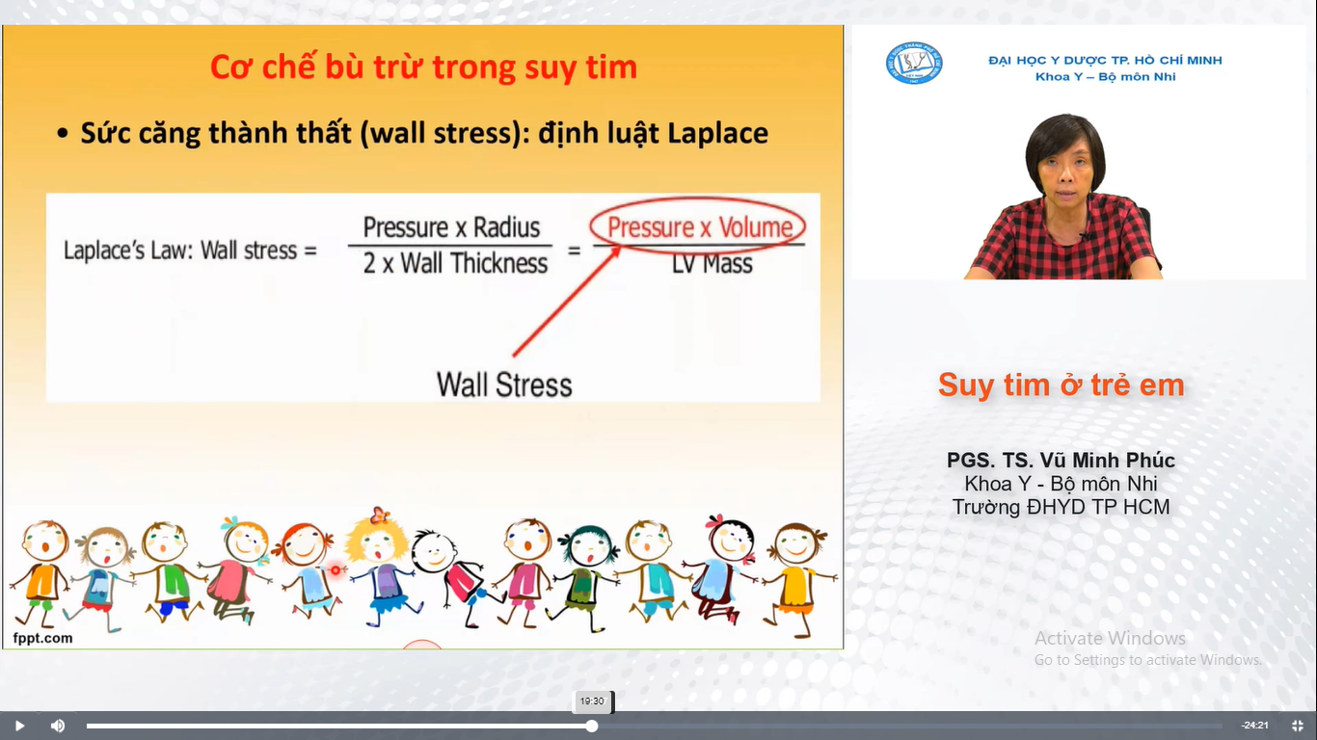

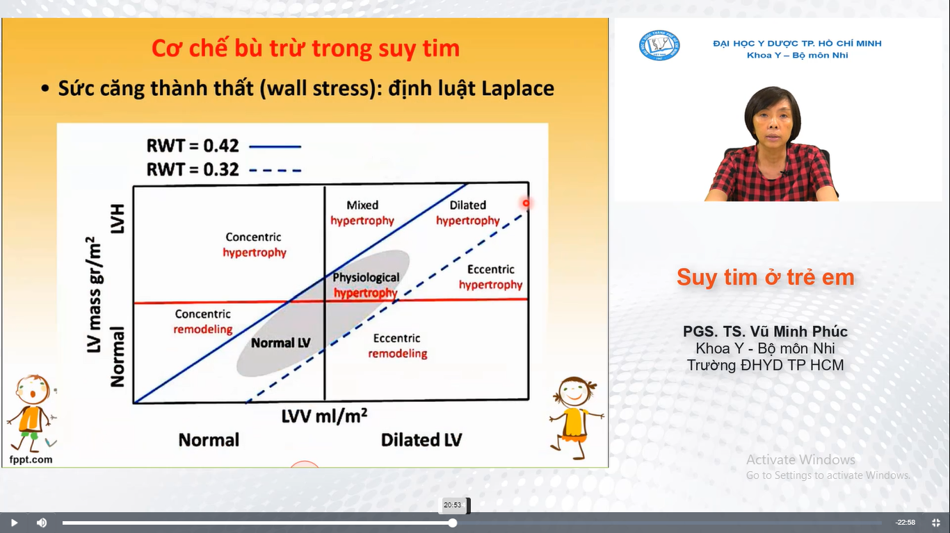

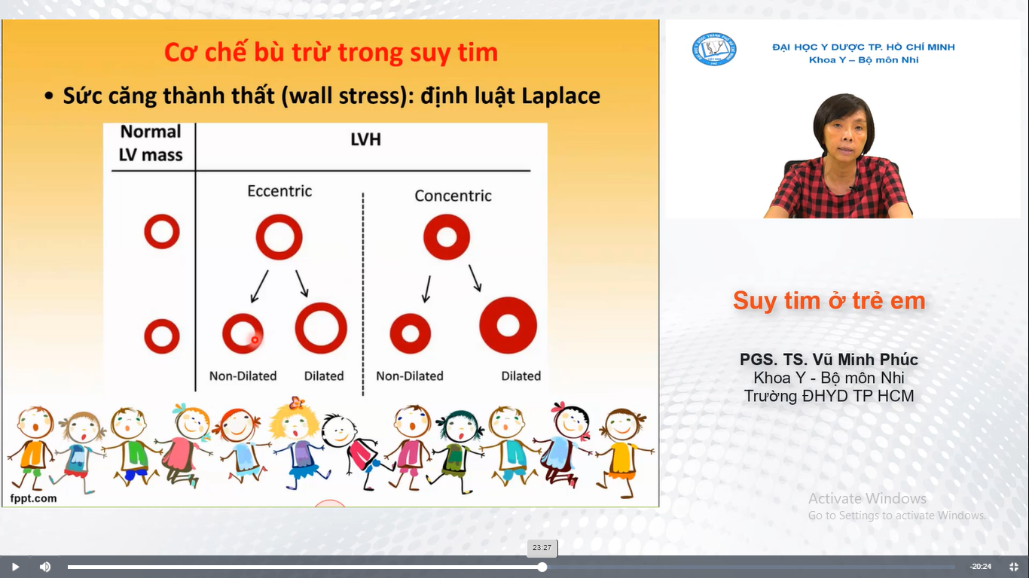

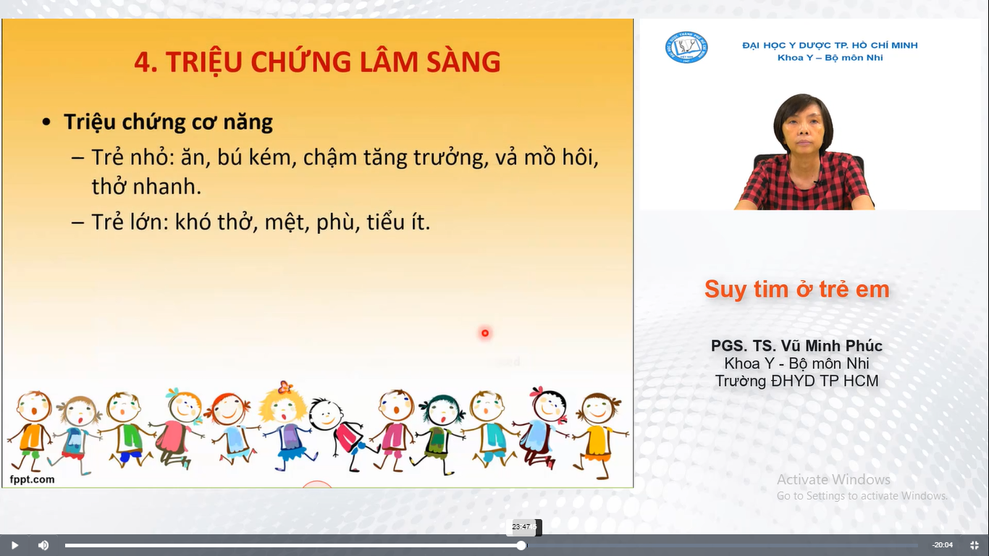

* Vã mồ hôi do cường giao cảm
* Thở nhanh do sung huyết phổi. Khó thở do cung lượng tim thấp ko đủ cho tb hoạt động. Tiểu ít do ADH/giữ muối và nc

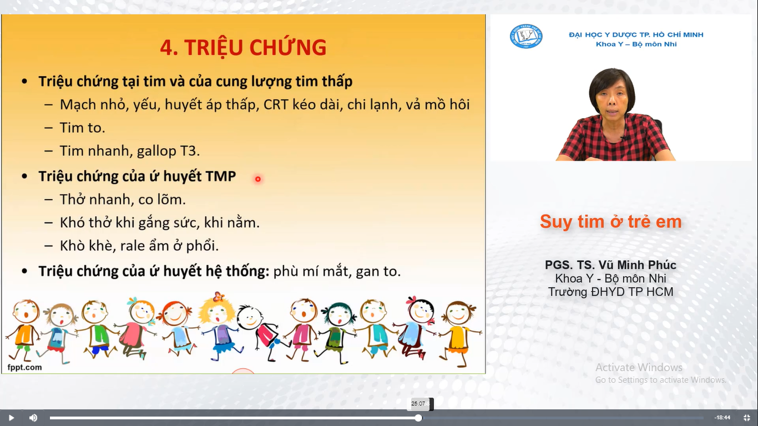

* CRT bth khoảng 4s
* Tim to do sức cơ bóp giảm làm máu ứ lại trong tim. Giao cảm làm HR tăng để bù trừ. Gallop T3/tiếng ngựa phi do buồng tim giãn ly tâm, khi máu về tim thì thành tim chạm vào thành ngực.
* Áp lực thủy tĩnh mm phổi tăng => thoát dịch ra mô kẽ chèn ép đường thở gây khò khè, thoát vào PN gây ran ẩm
* Ng lớn hay phù chân do đi lại nhiều, còn trẻ em nằm ngồi chơi 1 chỗ nên phù mi mắt trước

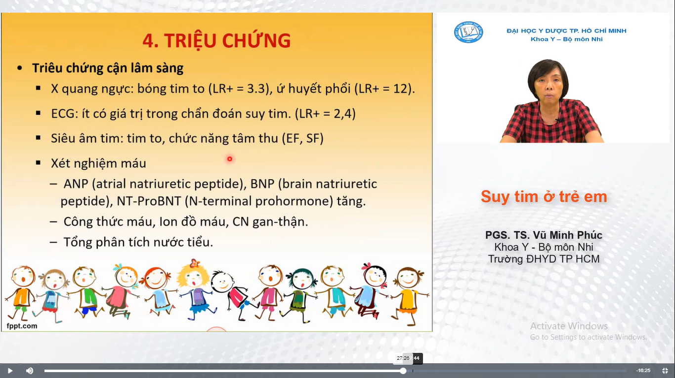

* LR+ => càng cao từ 5 trở lên thì càng ý nghĩa trong chẩn đoán dương tính => bóng tim to trên XQ rất có gtri về y học chứng cứ??? còn ECG ít gtri do chỉ biết về hình thái nhiều hơn CN
* SF: chỉ số co rút của tim
* CTM, Ion, CN gan thận: ko giúp chẩn đoán nhưng dùng điều trị và theo dõi

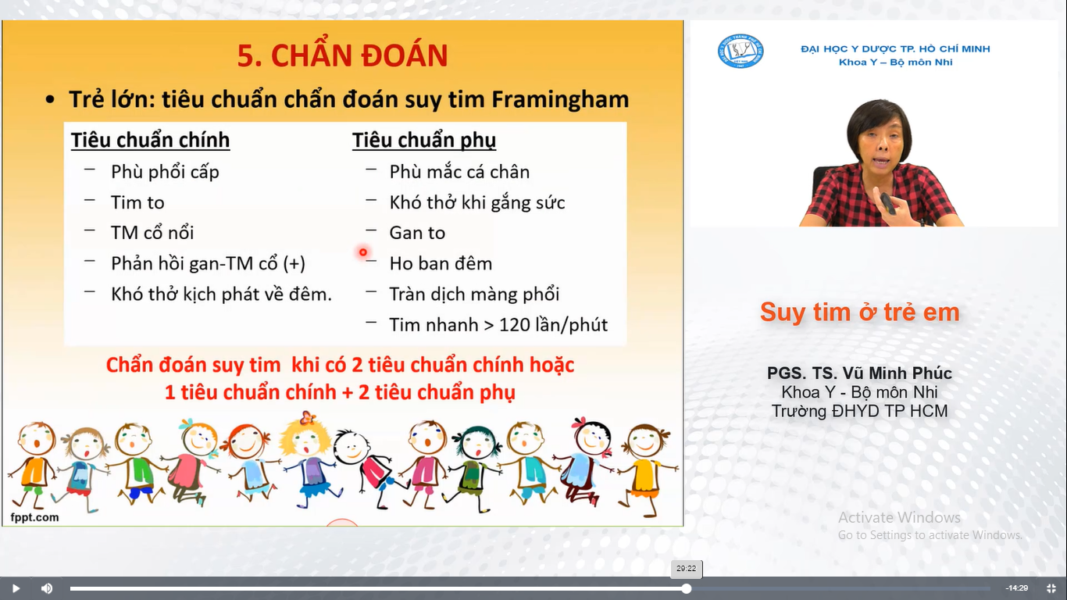

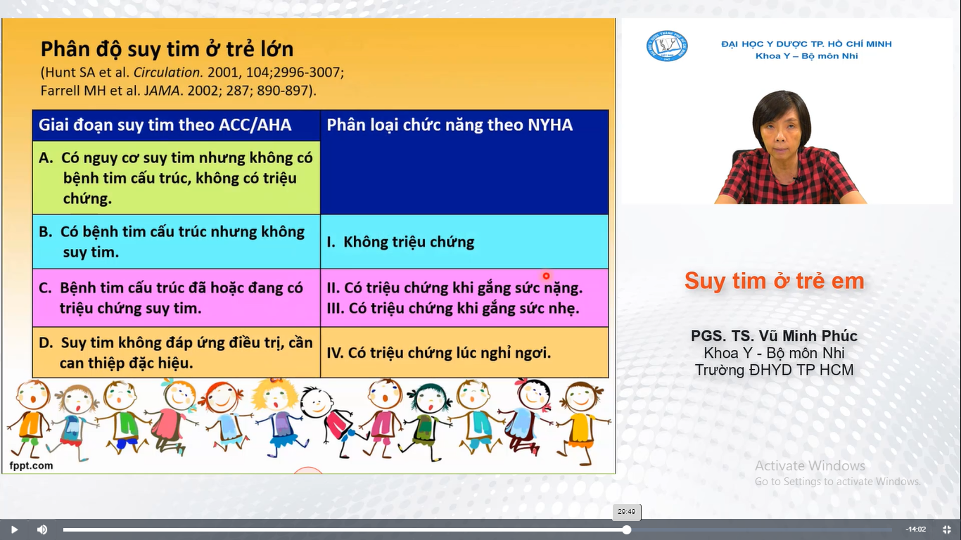

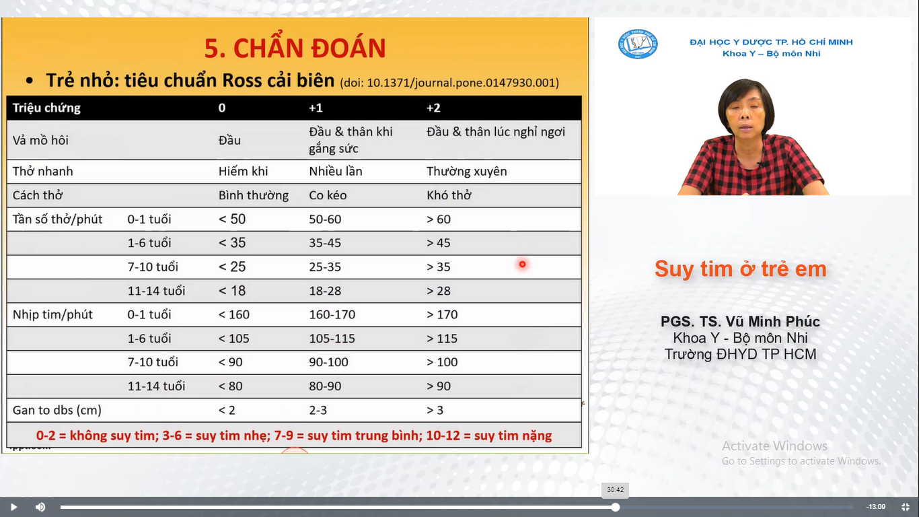

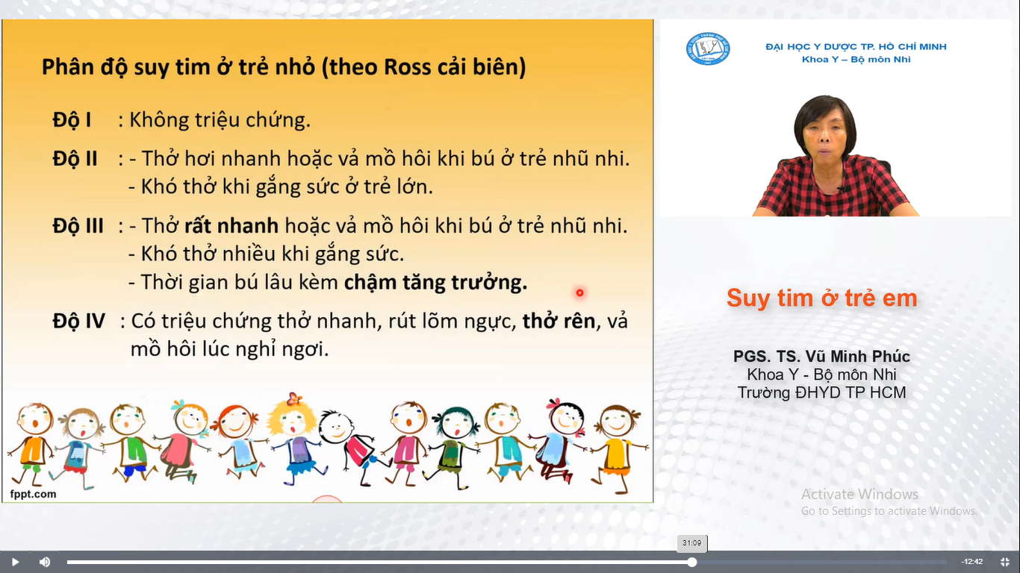

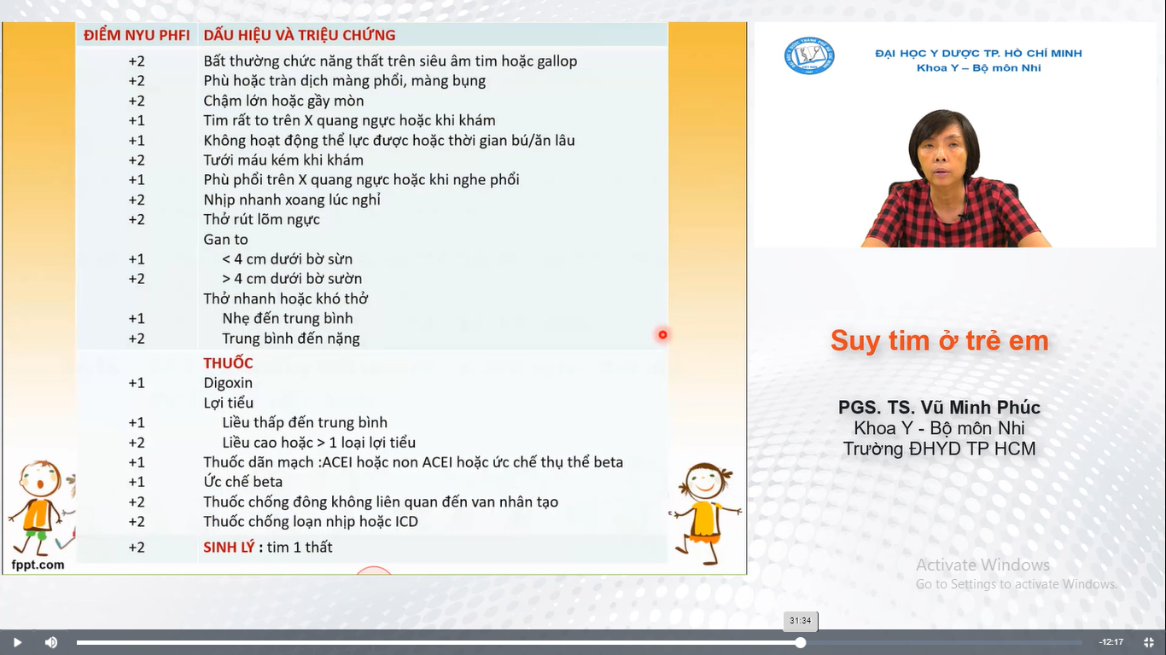

* Trường ĐH NY: 1 số trẻ do xài thuốc nên TC bị giảm đi làm giảm mức độ=> cần cộng them điểm thuốc

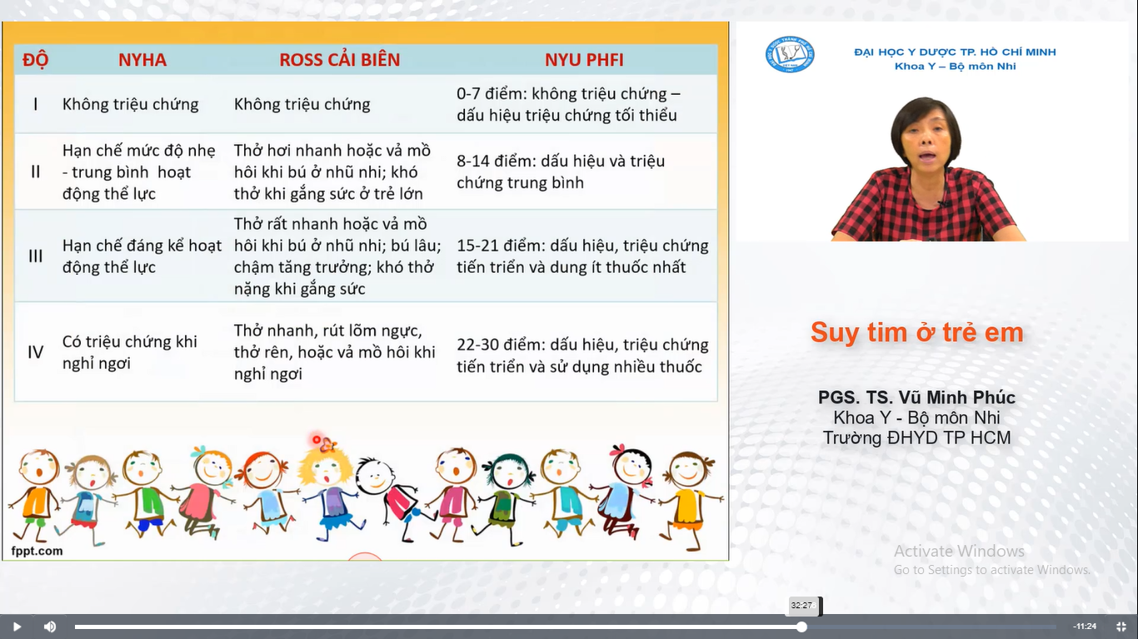

* BV Nhi hay dùng Ross cải biên

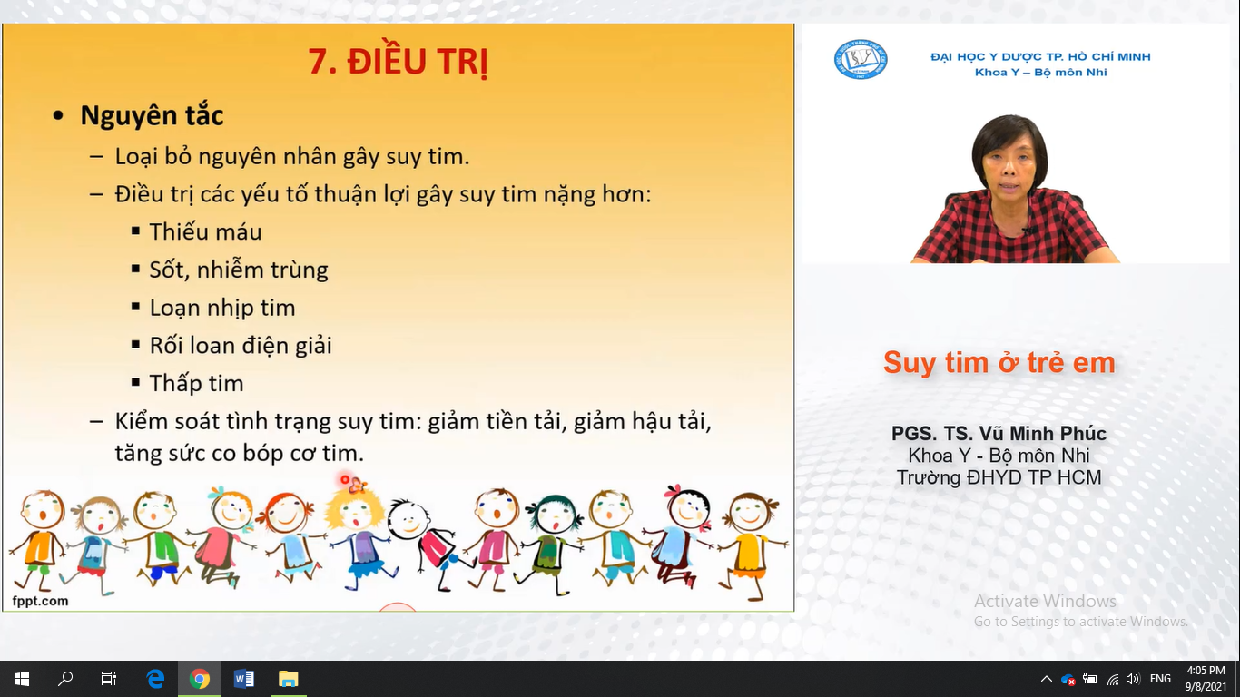

* Thấp tim đã giảm nhiều so vs trước đây

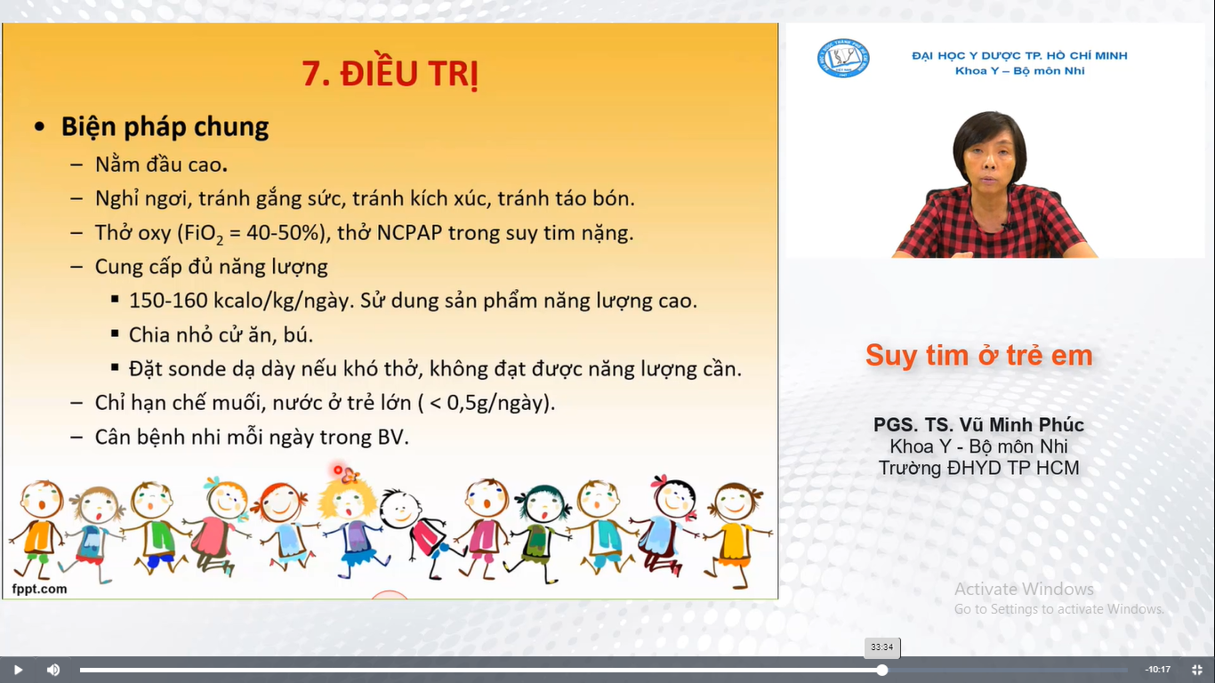

* Tránh táo bón rặn nhiều gây mệt
* Bth chỉ cần 100kcal/kg/ngày, trẻ suy tim cần nhiều năng lượng hơn nhưng nó lại mệt ko ăn nhiều và ăn no dc => dùng thức ăn năng lượng cao, chia nhỏ cữ
* Trẻ nhũ nhi ko thể giải thích rằng hạn chế muối nước để bệnh ko nặng, nó ko thể ăn lạt/uống ít nước, và nếu ko ăn thì SDD, còn nước của trẻ là sữa

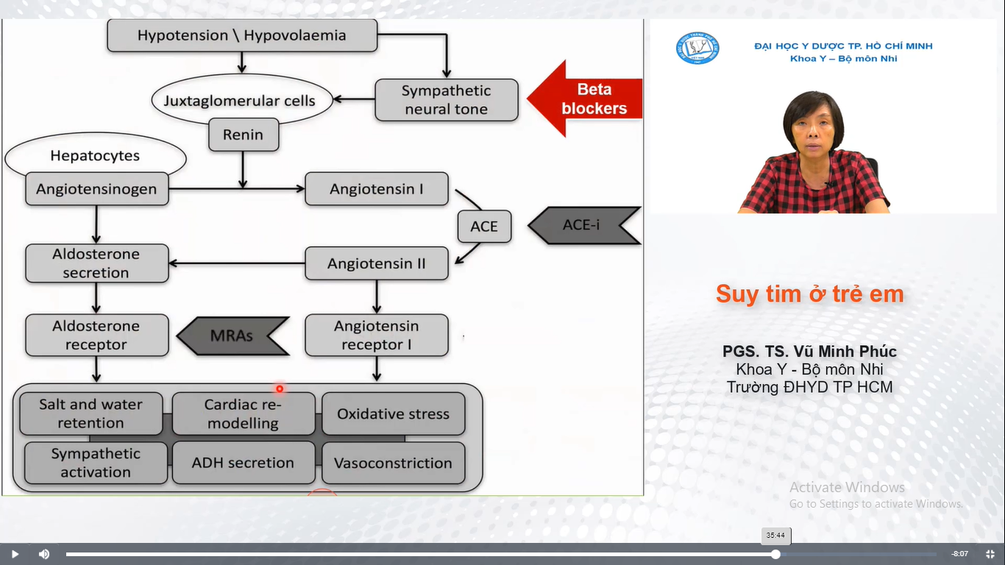

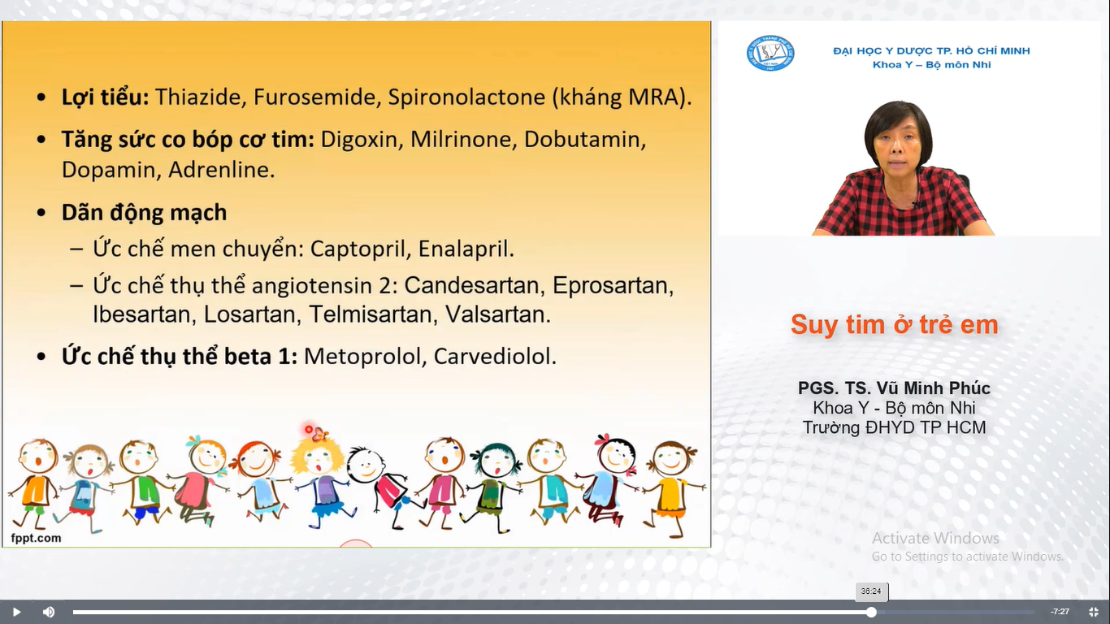

* FDA đã cho phép sd ở TE. Liều thì tra app, ko cần thuộc lòng

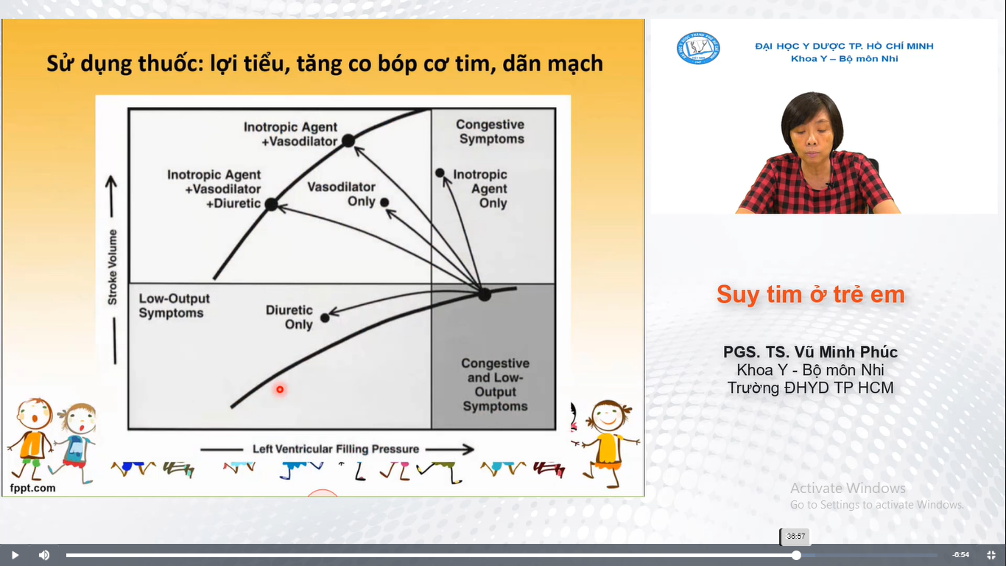

Quan sát coi BN có TC của sung huyết hay CLT thấp (mạch nhẹ, HA thấp, tay chân lạnh) mà coi BN nằm ở vùng nào và dùng thuốc phù hợp

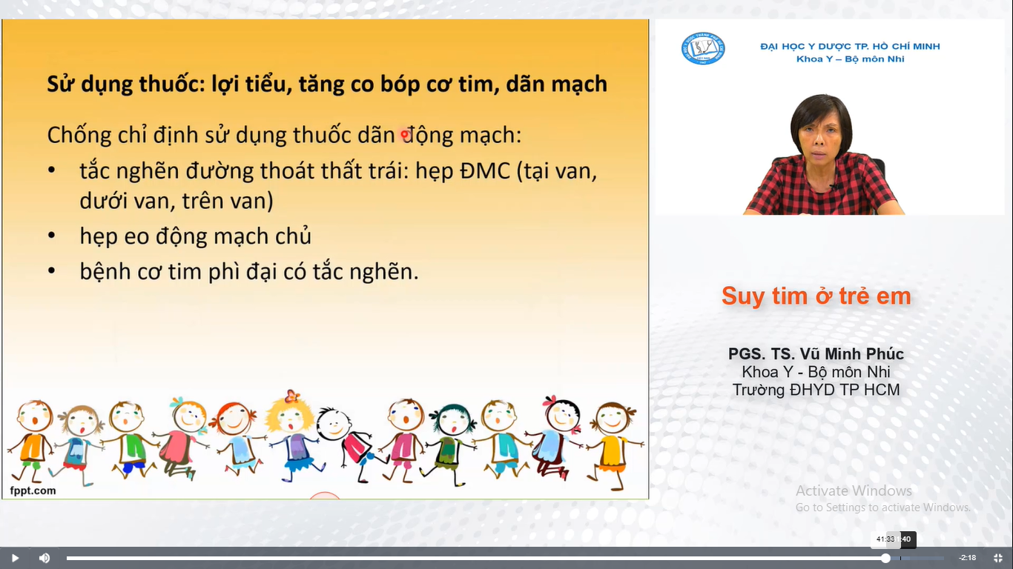

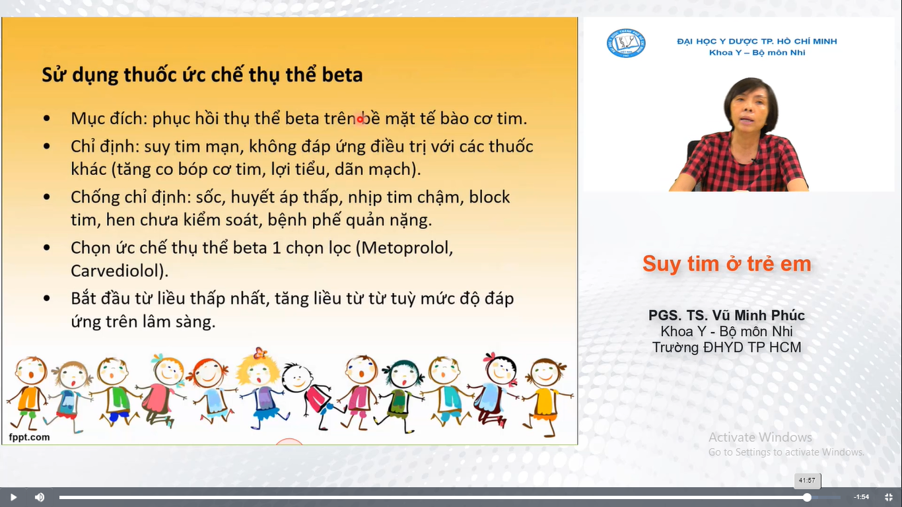

Khi ƯC tt Beta thì các tb sẽ hiểu lầm ko còn catecholamine gắn vô nữa (mà thuốc đang gắn) => các tt beta lại trồi lên trên bề mặt tb lại => phải xài liều rất thấp (do liều cao sẽ ƯC toàn bộ tt beta => tim liệt luôn do tt còn rất ít trên bề mặt tb, từ từ tăng liều lên)